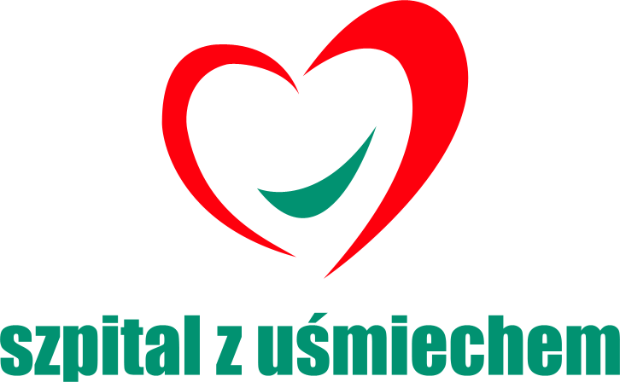
SMR.4240.32.2020
Zespół Opieki Zdrowotnej
39-200 Dębica, ul. Krakowska 91

KOMUNIKAT
Zespołu Opieki Zdrowotnej w Dębicy

Dyrekcja Zespołu Opieki Zdrowotnej w Dębicy uprzejmie informuje, że uległ zmianie termin rozstrzygnięcia konkursu ofert na udzielanie świadczeń zdrowotnych przez lekarza w Oddziale Neurologicznym. Rozstrzygnięcie konkursu nastąpi 19 sierpnia 2010r. Pozostałe terminy nie ulegają zmianie.

Dębica, 10.08.2020r.

